**Муниципальное общеобразовательное учреждение**

**Наримановского района**

**«Средняя общеобразовательная школа №9»**

**Учебная программа элективного курса**

**для 8 класса**

**«Химия вокруг нас»**

**Разработала: учитель химии**

**Булюсина Т.П.**

**ЭЛЕКТИВНЫЙ КУРС *«ХИМИЯ ВОКРУГ НАС»***

**8 класс.**

**Цель:**

* Прививать интерес к изучению химии
* Расширить кругозор знаний учащихся
* Формировать научно – теоретическое мышление
* Ориентировать на профессию химика
* Воспитывать трудолюбие, настойчивость и волю

***Торопись ведь дни проходят,***

***Ты у химии в гостях!***

***И рассчитывай на знанья,***

***Помни: всё в твоих руках***!

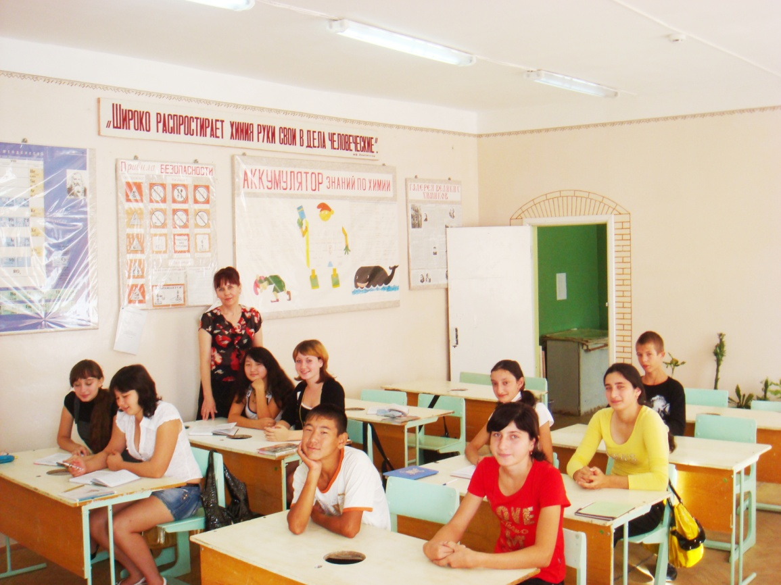

|  |  |  |  |
| --- | --- | --- | --- |
| ***№*** | ***Тема занятий.*** | ***Часы*** | ***Тип занятий.*** |
| 1.  2. | Введение.  А) Химия – наука о веществах, их свойствах и превращениях.  Б) Химия – добрая волшебница. | 2 | Лекция с элементами беседы, демонстрация опытов. |
| 3.  4.  5.  6.  7.  8.  9.  10.  11.  12.  13.  14.  15.  16.  17.  18.  19.  20.  21.  22.  23/26.  27.  28.  29.  30.  31.  32.  33/34. | *Роль химии в жизни человека*.   1. **Химия и повседневная жизнь человека**.   А) Домашняя аптечка.  Б) Химия и пища.  В) Моющие и чистящие средства.  Г) Косметические средства.  Д) Средства гигиены.  Е) Безопасен ли наш дом?  Е) Итоговая конференция по данной теме.  **2. Химия и производство.**  А) Основы химической промышленности.  Б) Основные химические производства.  В) Итоговая конференция по данной теме.  **3. Химия и сельское хозяйство.**  А) Удобрения.  В) Практическое занятие «Анализ почвы»  Б) Химические средства защиты растений.  В) Химизация животноводства.  Г) Итоговая конференция по данной теме.  **4. Вода.**  А) Роль воды в промышленности, сельском хозяйстве,  быту.  Б) Охрана вод.  В) Практическое занятие «Анализ воды».  Г) Викторина «Что ты знаешь о воде?».  **5. Химия и экология.**  А) Химическое загрязнение окружающей среды.  1.источники загрязнения вод.  2.источники загрязнения воздуха.  3.источники загрязнения почвы.  4.Радиация вокруг нас.  Б) Борьба с загрязнениями.  В) Экологические катастрофы.  Г) Диспут «Химия и охрана окружающей среды».  **6. Организм человека как химическая лаборатория.**  А) Химические элементы, составляющие живой организм и их биологическая роль.  Б) Тяжёлые металлы и здоровье человека.  В) Игра «Угадай - ка».  **7. Защита проектов, рефератов по темам элективного**  **Курса «Химия вокруг нас».** | 1  1  1  1  1  1  1  1  1  1  1  1  1  1  1  1  1  1  1  4  1  1  1  1  1  1  2 | Творческая лаборатория учащихся (рефераты, презентации, проекты)  Лекция – беседа.  Круглый стол.  Викторина.  Парад знаний.  Игра. |

Литература.

* Ф.И. Соловьёв: «История химии».
* В.И. Крицман: «Книга для чтения по неорганической химии.
* Г.Б. Шульгин: «Эта увлекательная химия».
* Ю.Н. Кукушкин: «Химия вокруг нас».
* Энциклопедический словарь юного химика.
* Г.А. Богдановский: «Химическая экология».
* П.М. Смирнов: «Агрохимия».
* В.И. Торшин: «Экология человека».
* А.М. Владимиров: «Охрана окружающей среды».
* Д. Никитин: «Окружающая среда и человек».